Как использовать образовательные ресурсы Фоксфорда для обеспечения непрерывности учебного процесса
Инструкция для учителей–предметников
Видео инструкция

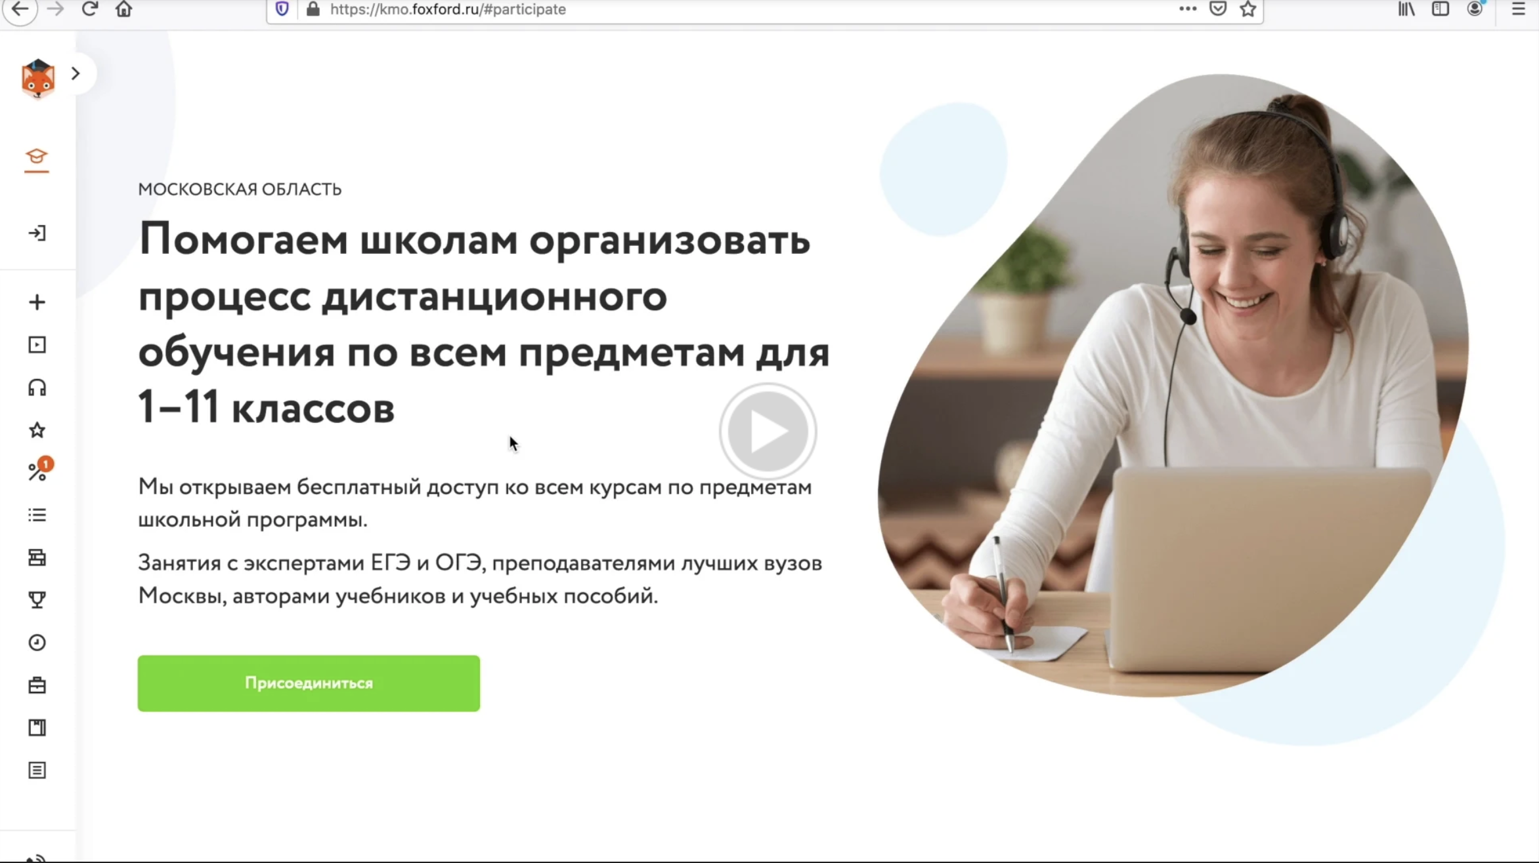

- Рекомендуем использовать для работы любой современный браузер — например, Google Chrome или Яндекс Браузер.
- Зарегистрируйтесь по ссылке foxford.ru/I/k5I, указав роль «Учитель», и зайдите на сайт под своей учётной записью.
  - Форма регистрации выглядит так:
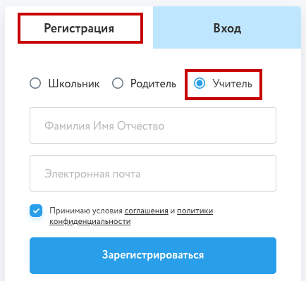
  - Если Вы уже зарегистрированы, повторно регистрироваться не нужно — просто зайдите в свой аккаунт.
  - После регистрации укажите населённый пункт и школу в настройках своего профиля.

Обязательно заполните профиль на сайте, для редактирования профиля нажмите на шестеренку в меню:
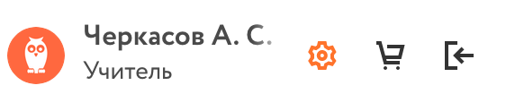

Укажите школу, в которой вы работаете
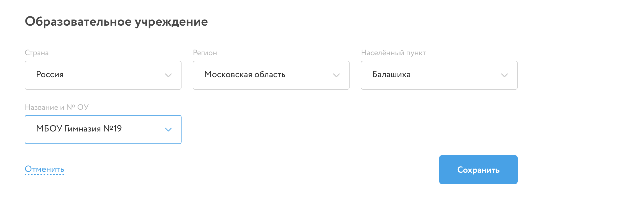

- Выберите свои предметы на странице kmo.foxford.ru/access/teacher.
  - После этого у Вас в личном кабинете автоматически появятся все курсы по выбранным предметам.
  - Вам нужно зайти в личный кабинет на вкладку Мои курсы
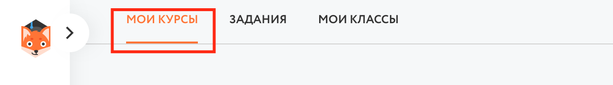
- Определитесь с темой, которую Ваши ученики должны сейчас пройти.
  - в соответствии с вашим календарно-тематическим планом.
- Подберите нужное занятие (одно или несколько).
  - Вы можете посмотреть содержимое курсов в личном кабинете или воспользоваться этой таблицей соответствия между темами и занятиями (таблица будет готова к 22 марта).
  - В занятие входят запись лекции и задачи для тренировки.
  - Пример: 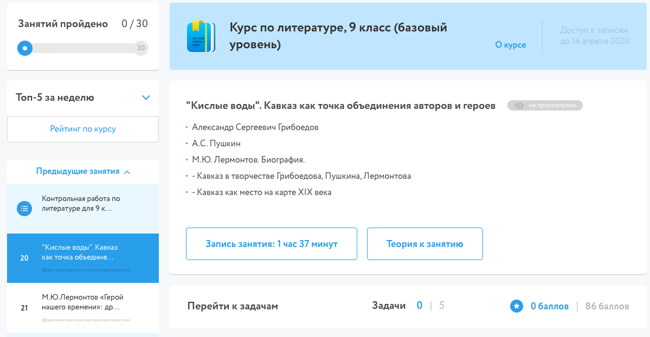
- Скопируйте из адресной строки ссылку, соответствующую нужному занятию.
пример ссылки: https://foxford.ru/courses/1641/lessons/36278)

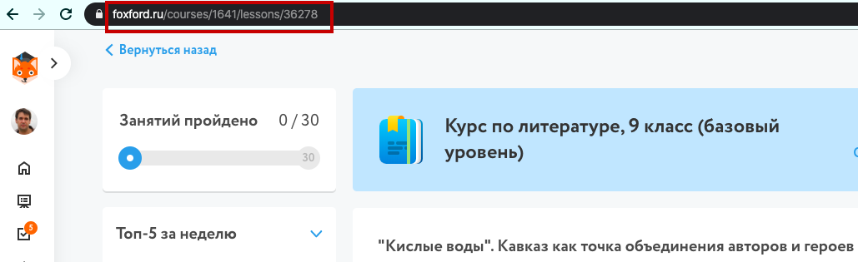
Отправьте ученикам ссылку через Школьный портал или любым другим удобным способом.

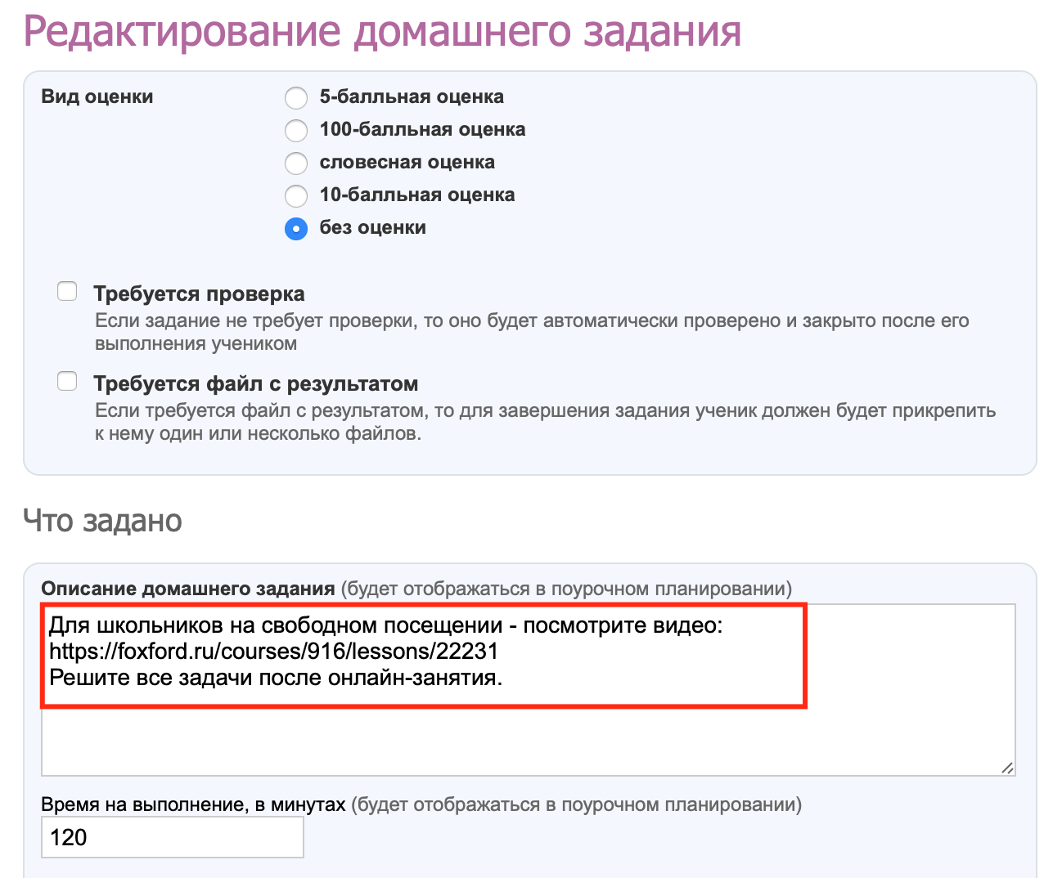

- Если у школьника не открывается доступ, когда он переходит по ссылке (например, его перебрасывает на страницу курса, где предлагается оплатить), вам необходимо попросить школьника выполнить инструкции на сайте kmo.foxford.ru
- Проконтролируйте выполнение школьниками задания
  - Вы сможете контролировать выполнение заданий учениками в отчете (отчёт будет готов к 19 марта)
- Выставите школьникам отметки (при необходимости) в электронный журнал за проделанную работу.
  - Вы сможете выставлять отметки по выполненным заданиям учеников в отчете (отчёт будет готов к 19 марта)
- Обратите внимание, что в роли предметного учителя вы не регистрируете свой класс. Это делает классный руководитель один раз для каждого своего класса.
- Обратите внимание, что зарегистрированных школьников может видеть классный руководитель. Он отвечает за то, что весь его класс зарегистрирован. Учитель не видит своих учеников на платформе Фоксфорда, но мы работаем над тем, чтобы эта информация отображалась.

Остались вопросы?
Обратитесь к техническому специалисту в вашей школе. Директор должен был назначить такого человека. Постарайтесь с техническим специалистом найти ответ на ваш вопрос. Если вопрос не решился, пишите на mo@foxford.ru с копией на почту техническому специалисту.

